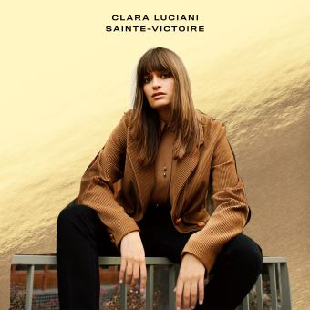
Qu’est-ce que t’es beau
(Clara Luciani, Philippe Katerine, 2018) 142 BPM
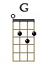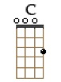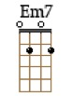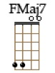

G G
1 et 2 et 3 et 4 et 1 et 2 et 3 et 4 et
B B h h h B h B h

INTRO : G G C C G G C C

G G C C
J'me sens pas beau…….. quand tu marches tu marches vers moi
G G C C
Qu'est-ce que t'es beau……. quand tu penses tu penses à toi
G G C C
Non j'me sens pas beau……. quand tu sais que je sais pas
G G C C
Qu'est-ce que t'es beau…….. quand tu dis, tu dis, je crois… je crois
G G C C G G C C
………… Je crois
G G C C
J'me sens pas beau…….. quand tu ris, tu ris de quoi
G G C C
Qu'est-ce que t'es beau……. quand tu doutes, tu doutes de toi

FM7 FM7 Em7 Em7
X 2
Le soleil est là, le soleil déjà aide-moi
FM7 FM7 Em7 Em7
REFRAIN
Le soleil est là, cache-toi dans mes bras
G G
Dans mes bras

G G C C G G C C

G G C C
Non j'me sens pas beau……. quand tu parles, tu parles de quoi
G G C C
Qu'est-ce que t'es beau……. quand t'as peur, t'as peur de toi
G G C C
J'me sens pas beau…….. quand tu rêves, tu rêves à quoi
G G C C
Qu'est-ce que t'es beau…….. quand tu penses, tu penses à moi

REFRAIN X 2

G G C C G G C C

G G C C
Qu'est-ce que t'es beau………… J'me sens pas beau
G G C C G ↓
Mais qu'est-ce que t'es beau….. Non…… T'es beau, t'es beau
M-A V2

